八年级八下第五章
《中国的地域差异》（第一课时）
学习目标：
1、能举例说明秦岭——淮河线的地理意义
- 知道四大地理区域的划分及其依据
- 对比学习北方地区与南方地区的位置、范围、地形、气候、河流、资源等自然地理特征。
- 举例说明自然还进对民居、交通、饮食等人文地理特征的影响。
学习重难点：
1、秦岭—淮河线的地理意义
2、北方地区与南方地区的自然、人文地理特征
复习学案
预习任务一 四大地理的划分
一、秦岭——淮河线 读课本2页到4页，掌握秦岭——淮河线南北两侧地理差异和四大地理区域的划分。；
1、秦岭—淮河线南北两侧的地理差异
 | 秦岭—淮河线以北 | 秦岭—淮河线以南
1月平均气温 | < 0℃ | >0℃
河流封冻状况 |  | 不封冻
年降水量 | < 800毫米
植被类型 | 为主 | 为主
耕地类型 | 为主 | 为主
主要粮食作物 | 小麦、玉米
作物熟制 | 一年两熟、两年三熟或一年一熟 | 一年两熟到三熟
主要经济林木 | 、柿、枣 | 茶叶、油桐
主要运输方式 | 公路、铁路 | 公路、铁路、水运
- 秦岭为 水系和 水系的重要分水岭，北侧是肥沃的 平原，南侧是狭窄的 谷地。
3、中国北方地区和南方地区的地理分界线是 ----- 线，它大致
与 毫米年等降水量线一致。
4、 毫米年等降水量线把中国大致分为东南和西北两大部分。东南半壁受夏季风影响明显，雨热同期，以 为主。西北半壁地处内陆，除少部分山地有较多降水外，大多数地区降水稀少，或者水热资源配合不协调，是中国重要的牧区。
5、确定我国西北地区和北方地区界线的主导因素是 ；确定青藏地区与其它三大地理区域界线的主导因素是 。
学习任务二 北方地区 读课本6页到8页，找出北方地区的位置、范围、居民、自然特征等基本要素，并学会分析自然特征对景观和农业的影响；
1、位置： 我国东部 线以北的地区
2、范围： 地区、 地区、黄土高原，面积约占全国的
3、地形： 以 为主
4、气候： 气候（夏季高温多雨，冬季寒冷干燥）
5、农业：
农业区：东北平原、华北平原、关中平原
主要农作物：
东北平原：春小麦、 、玉米、大豆
华北平原：冬小麦、 、棉花、花生
黄土高原：谷子、 、玉米
森林：
主要分布在大、小兴安岭和长白山
温带水果：
地方特产
东北“三宝”： 、洛阳牡丹、兰州白兰瓜
6、矿产
（山西—产煤最多的省）、 （辽宁鞍山、本溪一带）、石油
7、工业
东北重工业区、京津唐工业区和山东半岛工业区
8、旅游
四大古都-----西安、北京、洛阳、开封
预习任务三：南方地区 读课本8页到12页，找出南方地区的位置、范围、居民、自然特征等基本要素，并学会分析自然特征对景观和农业的影响；
1、位置
秦岭—淮河以南， 高原以东的地区
2、范围
长江中下游地区、南部沿海地区和西南地区，面积约占全国的
3、居民
人口最 ， —我国少数民族最多的省份
4、地形
平原、盆地与高原、丘陵交错
5、气候
气候（热量充足，降水丰沛）
6、农业
生产条件
热量充足，降水丰沛
农业区
成都平原（天府之国）、长江中下游平原（鱼米之乡）
商品粮基地
江汉平原、洞庭湖平原、 平原等
主要农产品
、柑橘、茶叶、桑蚕、 及热带作物
热带作物基地
、台湾南部、雷州半岛和云南的西双版纳
主要水果
香蕉、菠萝、

任务三：读课本8页和12页内容，分析南北方自然环境对人文地理的影响。
1、相对于南方地区来说，东北地区发展农业的优势是 ；相对于北方地区来说，南方地区发展农业的优势是 。
2、在北方地区，为了让百姓住得温暖，一些城市通过对老旧楼房贴保温层、改造供热管网、淘汰小锅炉、推广节能门窗等“暖房子”改造工程，让老旧楼房穿上新的“保暖衣”，冬季室内温度普遍提高了3—5℃.北方地区实施“暖房子”改造工程有什么意义？

- 南方地区中西部的水能资源极为丰富，除目前已经建成的长江三峡、葛洲坝、二滩和龙滩等特大型水电站外，在建的特大型水电站还有溪洛渡和向家坝等。想一想，为什么南方地区中西部的水能资源极为丰富？

预习诊断
读“我国四大地理区域示意图”，完成1-3题
- 图中D区域种植的主要粮食作物是（ ）
A 小麦 B 水稻
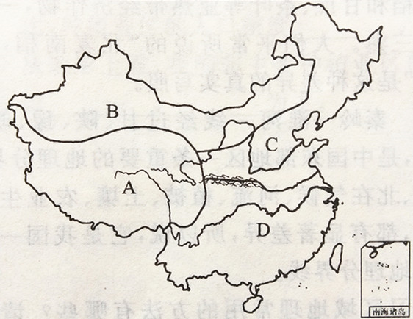
C 玉米 D 谷子
- 下列描述与D区域最吻合的是（ ）
A 枯藤老树昏鸦，小桥流水人家
B 夜来南风起，小麦覆陇黄
C 烤肉青稞闻玉殿，白云熏醉落羊栏
D 天苍苍，野茫茫，风吹草低见牛羊
3．下列四条河流中，最有可能位于D地区的是（ ）
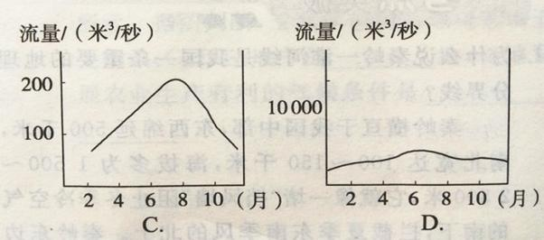
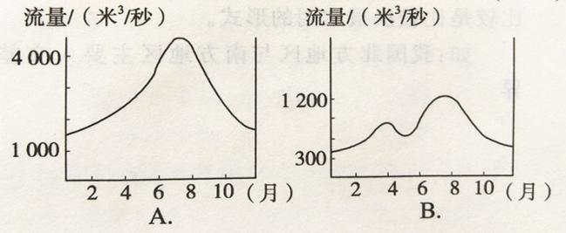
拓展训练
考点一：四大地理区域的划分
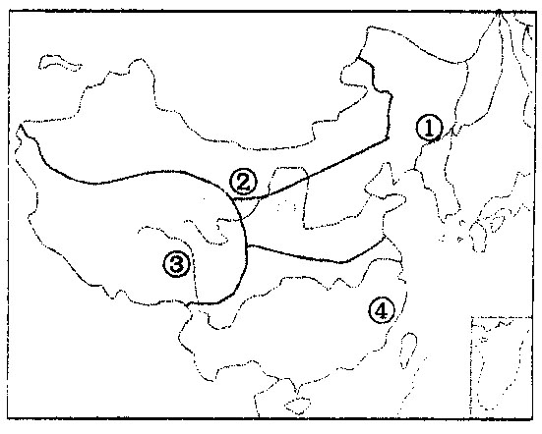
读我国四大地理区域示意图，完成1~2题。
1．与①、④两大地理区域分界线，大致吻合的是
A．干旱地区和湿润地区分界线
B．季风区与非季风区分界线
C．外流区与内流区分界线
D．亚热带与暖温带分界线
2．关于四大地理区域优势能源的叙述，正确的是
A．区域①主要是煤炭和石油
B．区域②主要是石油和水能
C．区域③主要是地热能和核能
D．区域④主要是水能和石油
我国幅员辽阔，地域差异显著，自然、人文地理条件各异，读下图，回答3-4题。
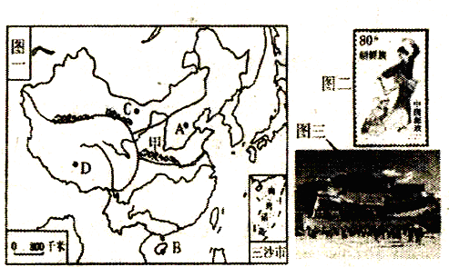
3、图一中甲山脉与淮河构成我国东部地区重要的地理界线，它们大致与我国的____吻合。
①一月份0°C等温线 ②1600毫米年等降水量线 ③季风区和非季风区的界线 ④亚热带和暖温带的分界线
A①② B③④ C①③ D①④
4、关于图中四大区域的叙述，正确的是（ ）
A图一中C和D两大区域的分界线是400毫米等降水量线
B图二邮票中的少数民族主要集中分布在C区域
C图三所示景观是藏族人崇佛礼佛的圣地，位于D区域内
DA区域有色金属相当丰富，煤铁石油等资源缺乏
5、下面是某位旅游者，在我国四个不同地方所写的旅游札记，与图中A、B、C、D四个地点对应正确的是（ ）
①三月的积雪仍厚，爬雪山虽然寒冷，但仍需做好防晒 ②六月的这里，麦浪翻滚，到处都是喜人的金灿灿的丰收景象
③七月穿的短袖乙方一月穿也相当合适，阵雨想识途的老马，总是午后报到 ④凭良心讲，骑骆驼真是很恐怖的记忆，尤其是从骆驼背上落地，仿佛是突然从二层楼上降到一楼
A①-A ②-B ③-C ④-D B①-B ②-C ③-A ④-D
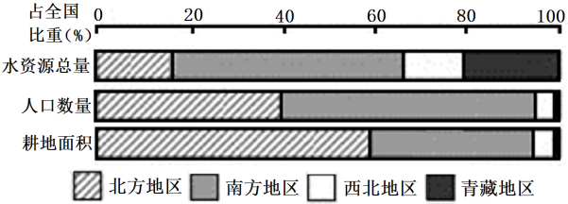
C①-C ②-B ③-D ④-A D①-D ②-A ③-B ④-C
考点二：北方地区与南方地区
6．读图，下列叙述正确的是（ ）
A．我国人口重心在北方地区
B．南方地区水土资源搭配优于北方地区
C．南方地区的人均耕地面积比北方地区多
D．北方地区水资源少于南方地区的主要原因是平原面积广大
7．读我国北方某地区图，图中阴影区（ ）
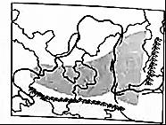
A．地处我国地势的第三级阶梯上
B．水土流失是当地主要的生态环境问题
C．人口稠密需要扩大耕地面积，增加粮食产量
D．应大力发展采矿业，增加农民收入
8．读“我国四大地理区域水资源、人口、耕地所占比重图”，判断下列说法正确的是
- 南方地区耕地面积所占比重比北方地区大
- 西北地区人口数量所占比重比青藏地区小
- 青藏地区水资源所占比重比北方地区小
D．北方地区水土资源配合不协调
9．下表为我国某区域一学校地理研究性学习小组的学生调查记录的当地农事活动情况。根据表中信息推断，不可能得出的结论是
时间 | 6月﹣9月 | 9月﹣次年6月
主要农作物种植 | 玉米生长与收割 | 冬小麦生长与收割
A．当地主要粮食作物为冬小麦、玉米
B．当地作物熟制为一年两熟
C．该地农业机械化程度很高
D．该地可能位于我国的华北平原
10.（2017春•靖远县校级月考）比较、归纳是地理学习的常用方法．我国地域辽阔，自然环境复杂多样，人文现象千姿百态．请你结合北方地区和南方地区农村生活景观图片，回答下列问题．
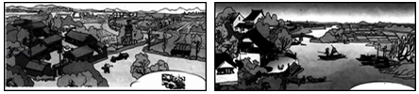
（1）北方地区和南方地区的地理分界线是 ﹣ ．
（2）北方地区农田多为旱地，主要种植的粮食作物是 ；南方地区多为水田，主要种植的粮食作物是 ．
（3）从图中提供的信息可以看出，北方地区屋顶坡度较 ，南方地区屋顶坡度 （填缓或陡）．造成这种差异的主要气候因素是 ．
（4）水运仍然是 地区人们常用的一种交通运输方式．
（5）“黑土地”“黄土地”分布在 地区，“红土地”分布在南方地区．
（6）一方水土养一方人．下面a、b所描述的地方文化特色属于南方地区的是 ，属于北方地区的是 ．（填字母）
a．信天游是一种富有地方民俗特色的陕北民歌，其歌腔高亢而悠长，具有极强的艺术感染力．
b．周庄被誉为“中国第一水乡”，具有典型的“小桥流水人家”的水乡风情．
（7）南方地区有色金属资源矿产十分丰富，如云南东川的 ．

限时作业（10分）
1、（2016长沙）科学研究发现，温暖湿润地区的青蒿中青蒿含量较高，寒冷干旱地区含
量较低。下列地区中，青蒿中青蒿含量较高的是 （ ）
A 北方地区 B 南方地区 C 西北地区 D 青藏地区
2、读“我国分区略图”，判断下列叙述正确的是 （ ）
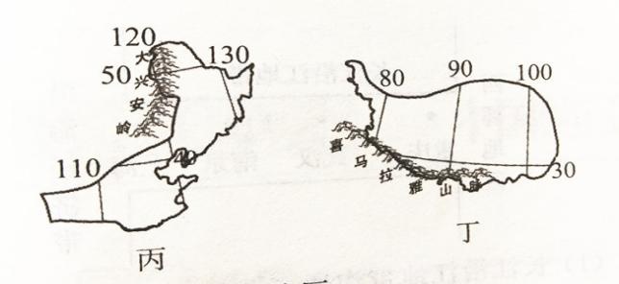
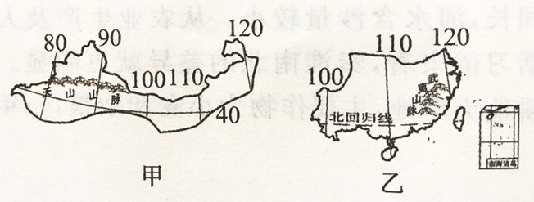

A 甲区域为北方地区 B 乙区域大部分地区农作物一年一熟
C 丙区域位于地势低第一阶梯 D 丁区域是亚洲许多大河的发源地
3、关于我国北方地区农业的叙述，不正确的是 （ ）
A 年降水量在400-800毫米之间，农业以旱作为主
B 农作物有小麦、玉米、大豆、高粱、甜菜
C 长城以北一般一年一熟，以南则两年三熟或一年两熟
D 华北平原已由过去的“北大荒”变成现在的“北大仓”
4、我国东北地区与华北地区相同的自然特征是 （ ）
A 河流都有很大的含沙量 B 1月平均气温在0°C以下
C 都位于我国地势的第二阶梯 D 都属于我国湿润地区
5、下列属于南方地区作物熟制的是 （ ）
A 一年一熟或一年两熟 B 一年两熟或一年三熟 C 两年三熟 D 一年一熟
6、分布在我国南方地区的热带经济作物是 （ ）
A 柑橘、茶叶、棉花 B 天然橡胶、椰子、油棕
C 咖啡、苹果、胡椒 D 剑麻、荔枝、葡萄
7、读我国四大地理区域图，回答下列问题。（7分）
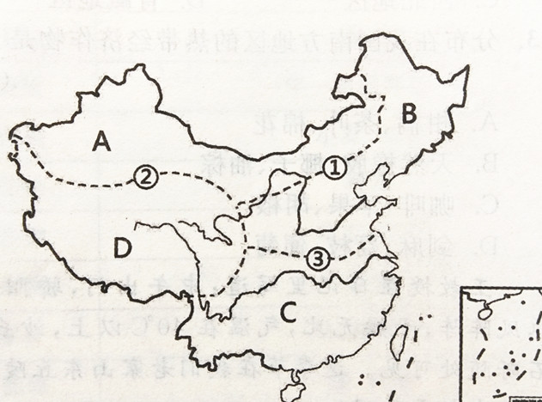
（1）A B C D四区域中，主要位于季风区的是 。
（2）河谷农业主要分布在A B C D四区域中的 ，A区域受自然环境影响形成
了典型的 特色农业。
（3）影响区域A、B 两地气候差异的主要因素是 。
（4）图中分界线①②③，与我国一月0°C等温线基本吻合的是 ，根据地
势高低作为主要确定因素的是 。
（5）下列诗句描述的景象，最有可能出现在B区域的是 （ ）
A 清明时节雨纷纷，路上行人欲断魂 B 天苍苍，野茫茫，风吹草低见牛羊
C 千里莺啼绿映红，水村山郭酒旗风 D 北国风光，千里冰封，万里雪飘。

预习诊断 答案
1、B 2、A 3、A
拓展训练题组
考点一: 1、D 2、A 3、D 4、C 5、D
考点二：6、B 7、B 8、D 9、C
10 （1）秦岭 淮河 （2）小麦 水稻 （3）缓 陡 降水 （4）南方 （5）北方 （6）b a
限时作业答案
1、B 2、D 3、D 4、B 5、B 6、B 7（1）B、C （2）D 绿洲农业 （3）降水 （4）  （5）D

